**Практическая работа №1**

**«Создание организации (фирмы) в отраслях экономики»**

**1. Создать организацию численностью работающих не менее 60 человек, организация (фирма) должна быть связана с производством товаров:**

- определить организационно-правовую форму хозяйствования (в зависимости от специализации),

- определить форму собственности организации и обосновать её эффективность;

- построить структуру управления организацией.

2. Отразить проблему производственных возможностей создаваемой организации. Построение кривой производственных возможностей и анализ точек на кривой, на примере создаваемой организации.

Закон убывающей отдачи, или закон возрастания альтернативных (вмененных) издержек производства, гласит: в условиях полного использования ресурсов и неизменной технологии для получения каждой дополнительной единицы одного товара приходится отказываться от все возрастающего количества других товаров.

(альтернативные издержки это -

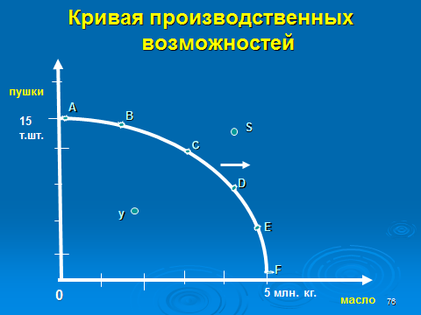 **ЗАТРАТЫ УПУЩЕННЫХ ВОЗМОЖНОСТЕЙ.)**

3. На основании данных организации, построить кривые индивидуального спроса и кривую рыночного спроса. Например

|  |  |  |  |  |
| --- | --- | --- | --- | --- |
| цена | Спрос потребителей, ед. товара в течении месяца |  |  |  |
|  | Мария | Николай | Кирилл | Рыночный спрос |
| 30 | 0 | 0 | 1 | **(0+0+1)=1** |
| 25 | 2 | 2 | 3 | **(2+2+3)=7** |
| 20 | 4 | 3 | 5 | **(4+3+5)=12** |
| 15 | 6 | 4 | 7 | **(6+4+7)=17** |
| 10 | 8 | 5 | 9 | **(8+5+9)=22** |
| 5 | 10 | 6 | 10 | **(10+6+10)=26** |

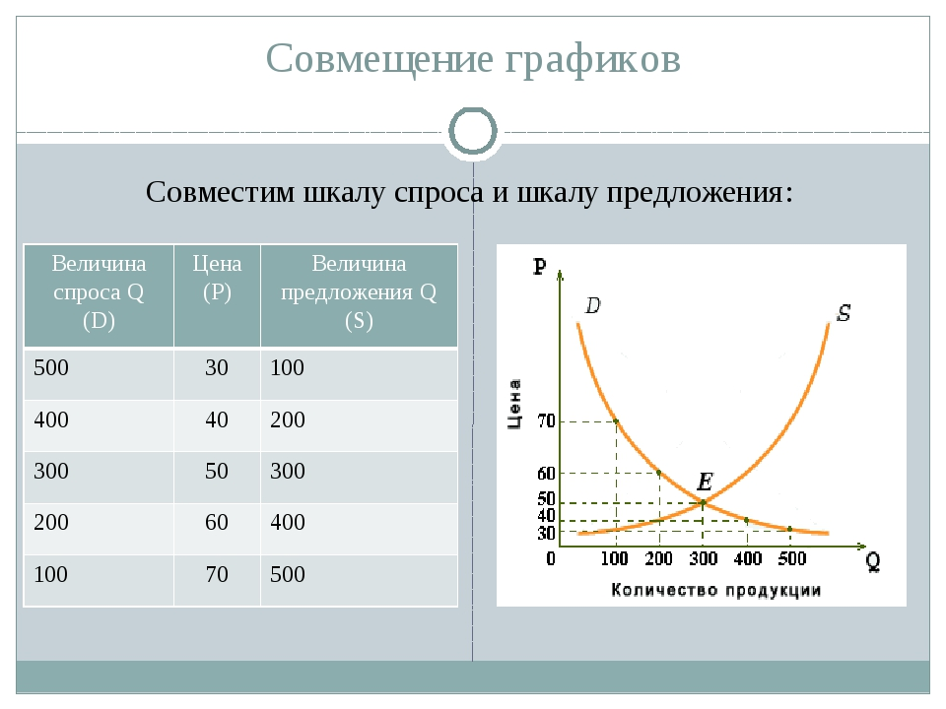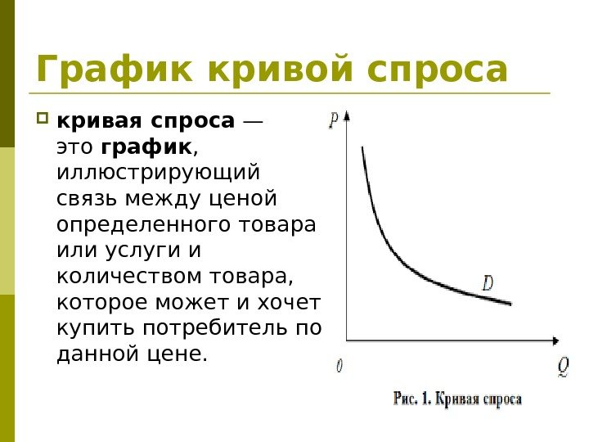

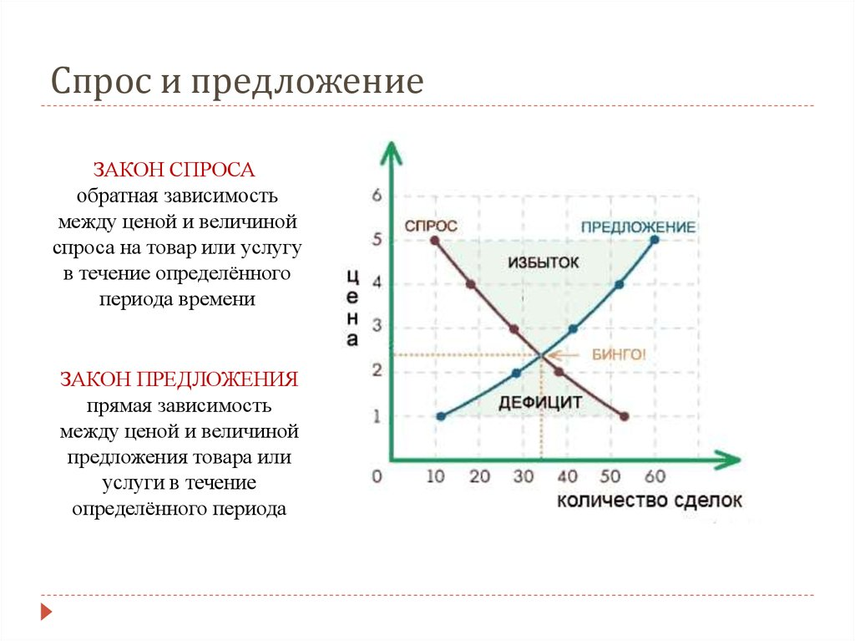

**4. Разработать стратегический план развития фирмы** (стратегические мероприятия по направлению деятельности организации), не менее 6 направлений развития организации и обосновать их эффективность.

**Отчёт по работе.**

1. Работа выполняется в командах 2-3 человека

2. Команда защищает работу в аудитории перед экспертами и группой.

3. Команда выполняет презентацию в формате А-4

**Показатели и критерии оценки учебной деятельности команды**

**Полнота и доступность освещения вопроса**

1,5 балла

**Предоставление информации – графиков, рисунков**

0,5 балла

**Активность членов группы**

3 балла

**Всего баллов**

5 баллов